Оглавление
Пояснительная записка 2
Положение 4
Цели и задачи 4
Время и место проведения 5
Руководство подготовкой и проведением туристического похода 5
Участники туристического похода 5
Программа туристического похода 6
Финансирование туристического похода 5
Характеристика похода 8
План маршрута, деятельность участников похода 11
Подробная нитка маршрута 15
Картографический материал 17
Расписание движения троллейбуса №2 21
Список группового и личного снаряжения 23
Памятка участникам туристического похода 27
Обязанности участников туристического похода 29
Обязанности и права руководителей туристического похода 30
Историческая справка 32
Мемориальный комплекс, посвященный памяти
батальона милиции К.Г. Владимирова 33
Свято-Троицкая церковь и Полыковичская криница 38
Мемориальный комплекс «Буйничское поле» 41
Cвято-Никольский женский монастырь 46
Костёл Святого Станислава 49
Ратуша 51
Площадь Славы 53

Пояснительная записка
Путешествие один из древнейших видов деятельности, и с самых древних времен его основной функцией было получение новых знаний о мире и саморазвитие путешественника. Великий французский философ эпохи Просвещения Ж. Ж. Руссо считал путешествие неотъемлемой частью образования. Теоретик и проводник экскурсионного метода в преподавании И. М. Гревс писал: «Кому удалось в юношеские годы хорошо путешествовать, тот вступает в жизнь с незаменимым запасом таких знаний, умственных навыков и душевных сил, каких он не мог бы почерпнуть ни у какого иного источника».
Важным фактором развития экскурсионного дела стало начавшееся в середине XIX века преобразование системы среднего образования. Внедрение первых образовательных маршрутов в школах продемонстрировало возможность использования в учебном процессе образовательных экскурсий, как полноценной формы обучения. В начале XX века были разработаны основополагающие принципы, которые превратили школьную экскурсионную работу из бессистемного осмотра достопримечательностей в целенаправленный педагогический процесс.
В современных условиях образовательный туризм реализуется в рамках системы дополнительного образования в виде выездных занятий. Формы организации выездных занятий многообразны. Они могут быть органично вплетены в ткань любого учебного курса и актуализировать исторический, краеведческий, природоведческий, искусствоведческий, литературный материал.
Занятия могут быть проведены в форме классической традиционной экскурсии. Качественно новые возможности для освоения культурного наследия, интеллектуального и эмоционального развития юных могилевчан открывает учебная прогулка. Ещё одной формой организации выездного занятия является образовательное путешествие.
Могилев представляется для образовательного туризма уникальным пространством. Этот город многолик и потому маршруты могут затрагивать разные стороны бытия как прошлых веков, так и современной жизни – это люди, события, мифы и реальность, идеалы, ценности, явления культурной и общественной жизни.
Данный справочник предоставляет краткую информацию по знаковым местам истории и культуры Могилёва.

УТВЕРЖДАЮ

Директор ГУО "Средняя школа № 15 г. Могилева"

_______________Снопков Ю.П.

ПОЛОЖЕНИЕ

О проведении туристического похода «Образовательные маршруты моей малой родины!»

ЦЕЛИ И ЗАДАЧИ

- пропаганда и формирование здорового образа жизни; повышение уровня физической активности; воспитание чувства коллективизма, взаимопомощи;
- обогащение знаний о природе родного края, воспитание бережного отношения к природе; умение вести краеведческие наблюдения;
- формирование гражданственности, патриотизма и национального самосознания через воспитание личности, знающей историю, традиции своей малой Родины;
- участие учащихся в преобразовании окружающей жизни через туристский поход, исследовательскую деятельность.

Межпредметная связь похода:
- использование полученной информации на уроках истории Беларуси, классных часах, кружках и факультативных занятиях.

ВРЕМЯ И МЕСТО ПРОВЕДЕНИЯ

Туристический поход проводился в период июнь-январь 2020-2021 года в городе Могилеве, д. Гаи, д. Буйничи и д. Полыковичи, Могилевского района, Могилевской области.

РУКОВОДСТВО ПОДГОТОВКОЙ И ПРОВЕДЕНИЕМ ТУРИСТИЧЕСКОГО ПОХОДА

Ответственный за организацию туристического похода является учитель учреждения образования. Непосредственное руководство при проведении туристического похода и ответственность за выполнение мер безопасности при проезде в общественном транспорте, прохождения пеших участков маршрута, в местах проживания возлагается на руководителя туристического похода и его заместителя.

УЧАСТНИКИ ТУРИСТИЧЕСКОГО ПОХОДА

Группа учащихся из 10-15 человек, руководитель похода и его заместитель.

ПРОГРАММА ТУРИСТИЧЕСКОГО ПОХОДА

1 день | 7.30 | Сбор участников похода в ГУО «Средняя школа № 15 г. Могилева»
 | 8.20 | Выдвижение в д. Гаи
 | 10.00 | Прибытие к памятнику батальона милиции
 | 11.00 | Выдвижение в д. Полыковичи
 | 13.30 | Посещение Свято-Троицкой церкви и криницы в деревне Полыковичи
 | 15.00 | Выдвижение в ГУО «Средняя школа № 15 г. Могилева»
 | 16.00 | Прибытие в ГУО «Средняя школа № 15 г. Могилева»
2 день | 9.00 | Сбор участников похода в ГУО «Средняя школа № 15 г. Могилева»
 | 9.30 | Выдвижение в сторону остановки школа №15 (троллейбус №2)
 | 11.00 | Прибытие на конечную остановку троллейбуса № 2
 | 11.00 | Пеший поход до мемориального комплекса «Буйничское поле»
 | 11.30 | Посещение мемориального комплекса «Буйничское поле»
 | 12.30 | Выдвижение в Свято-Никольский монастырь
 | 13.30 | Прибытие в Свято-Никольский монастырь
 | 14.10 | Выдвижение в Костёл Святого Станислава
 | 15.00 | Посещение Костёла Святого Станислава
 | 15.45 | Выдвижение на Площадь Славы
 | 16.15 | Посещение Ратуши, осмотр Площади Славы
 | 18.00 | Прибытие в школу

ФИНАНСИРОВАНИЕ ТУРИСТИЧЕСКОГО ПОХОДА
За счёт собственных средств участников похода.
ХАРАКТЕРИСТИКА ПОХОДА
Вид туризма: | Пешеходный (с использованием общественного транспорта)
Степень сложности: | без категории
Сроки проведения:

Район путешествия: | Могилевская область, г. Могилев
Нитка маршрута: | г. Могилев – д. Гаи – д.Полыковичи– – д.Буйничи – г. Могилев
Способ передвижения: | пеший; общественный транспорт
Протяженность маршрута: | общая протяжённость маршрута 39,6км, активным способом – 15,2км
Продолжительность дней: | 2 дня

Цели и задачи похода:
- пропаганда и формирование здорового образа жизни; повышение уровня физической активности; воспитание чувства коллективизма, взаимопомощи;
- обогащение знаний о природе родного края, воспитание бережного отношения к природе; умение вести краеведческие наблюдения;
- формирование гражданственности, патриотизма и национального самосознания через воспитание личности, знающей историю, традиции своей малой Родины;
- участие учащихся в преобразовании окружающей жизни через туристский поход, исследовательскую деятельность.

Межпредметная связь похода:
- использование полученной информации на уроках истории Беларуси, классных часах, объединениях по интересам и факультативных занятиях.
ГОСУДАРСТВЕННОЕ УЧРЕЖДЕНИЕ ОБРАЗОВАНИЯ
«Средняя школа №15 г. Могилева»

МАРШРУТНЫЙ ЛИСТ № 1
похода, экскурсии

Выдан группе туристов ГУО «Средняя школа №15»
в составе 12 человек, совершающей «_________.»
историко-краеведческий___________________
(вид туризма)
туристический поход, экскурсию по маршруту:
ГУО «Средняя школа №15 г. Могилева» – Памятник батальону милиции в д.Гаи – Свято-Троицкая церковь и Криница в д. Полыковичи – ул.Кулибина–Мемориальный комплекс Буйничское поле» – Свято-Никольский монастырь – Костёл Святого Станислава – Площадь Славы, Ратуша (основные пункты)
Руководитель похода, экскурсии__________________________
(подпись) И.О.Фамилия
Ответственное лицо организации,
проводящей поход, экскурсию _____________ ______________
(подпись) И.О.Фамилия
ПЛАН МАРШРУТА, ДЕЯТЕЛЬНОСТЬ УЧАСТНИКОВ ПОХОДА

№ п/п | Дата | Время | Место | Деятельность участников похода | Отметка о выполнении
1 |  |  | ГУО «Средняя школа №15 г. Могилева» | Распределение снаряжения участникам для похода. Инструктаж по правилам безопасного поведения Отправление в поход
2 |  |  | г. Могилев, ул. Крупской | Выдвижение на маршрут в сторону деревни Гаи
3 |  |  | Мемориальный комплекс, посвященный памяти батальона милиции | Осмотр, знакомство с памятниками, фотографирование, прослушивание исторической справки. Перекличка, выдвижение на маршрут в сторону монастыря д. Полыковичи.
4 |  |  | Свято-Троицкая церковь и Полыковичская криница | Осмотр, фотографирование, прослушивание исторической справки, ведение краеведческих заметок
5 |  |  | Д. Полыковичи | Подготовка места бивуака, благоустройство прилегающей территории, приготовление обеда (5 человек), обследование посёлка, знакомство с местным населением, сбор информации, оказание волонтёрской помощи
6 |  |  | Остановка ул. Кулибина | Уточнение функций каждого члена похода, интеллектуальные игры
7 |  |  | Мемориальный комплекс «Буйничское поле» | Осмотр, знакомство с военной техникой, фотографирование, прослушивание исторической справки. Перекличка, выдвижение на маршрут в сторону Свято-Никольского монастыря
8 |  |  | Свято-Никольский монастырь | Поисково-исследовательская работа, обследование посёлка, знакомство с местным населением, сбор информации, оказание волонтёрской помощи
9 |  |  | Костёл Святого Станислава | Знакомство с костёлом, фотографирование, прослушивание исторической справки, ведение краеведческих заметок
10 |  |  | Ратуша, пл. Славы | Осмотр, фотографирование, прослушивание исторической справки
11 |  |  | ГУО «Средняя школа №15 г. Могилева» | Разборка снаряжения

ПОДРОБНАЯ НИТКА МАРШРУТА

№ п/п | Дата | Участок маршрута | Протяженность (км) | Способ передвижения | Схема маршрута
1 |  | ГУО «Средняя школа №15 г. Могилева» - Мемориальный комплекс в д. Гаи | 1.4 | пеший | Карта 1
2 |  | Мемориальный комплекс в д. Гаи– Свято-Троицкая церковь в д. Полыковичи | 8.9 | пеший | Карта 2
3 |  | Свято-Троицкая церковь в д. Полыковичи –Остановка ул. Кулибина | 2.8 | пеший | Карта 3
4 |  | Остановка ул. Кулибина–Мемориальный комплекс «Буйничское поле» | 15 | Проезд общественным транспортом (троллейбус №2) | Карта 4
5 |  | Мемориальный комплекс  «Буйничское поле» -  Свято-Никольский монастырь | 9.4 | Проезд общественным транспортом (троллейбус №2) | Карта 5
7 |  | Свято-Никольский монастырь–  Костёл Святого Станислава | 1.6 | пеший | Карта 6
8 |  | Костёл Святого Станислава –  Площадь Славы, Ратуша | 0.5 | пеший | Карта 7

Картографический материал

Карта 1

Карта 2

Карта 3

Карта 4

Карта 5

Карта 6

Карта 7

Расписание движения троллейбуса №2

Зеленый луг | 7:56, 8:00, 8:04, 8:08, 8:12, 8:16, 8:20, 8:24, 8:28, 8:32, 8:36, 8:40, 8:44, 8:48, 8:52, 8:56, 9:00, 9:08, 9:17, 9:26, 9:34, 9:42, 9:51, 9:59, 10:07, 10:15, 10:23, 10:31, 10:38, 10:46, 10:54, 11:01, 11:09, 11:16, 11:23, 11:30, 11:37, 11:44, 11:51, 11:58, 12:05, 12:13, 12:21, 12:29, 12:37, 12:45, 12:52, 13:00, 13:07, 13:14, 13:21, 13:28, 13:35, 13:42, 13:49, 13:56, 14:00, 14:04, 14:08, 14:12, 14:16, 14:20, 14:24, 14:28, 14:32, 14:36, 14:40, 14:43, 14:47, 14:52, 14:55, 14:59, 15:03, 15:07, 15:11, 15:15, 15:20, 15:24, 15:28, 15:32, 15:36, 15:40, 15:44, 15:47, 15:51, 15:55, 15:59, 16:03, 16:07, 16:11, 16:15, 16:19, 16:23, 16:27, 16:31, 16:34, 16:38, 16:42, 16:46, 16:50, 16:54, 16:58, 17:01, 17:06, 17:11, 17:15, 17:23, 17:31, 17:38, 17:46, 17:54, 18:02, 18:10, 18:18, 18:25, 18:33, 18:42, 18:52, 19:02, 19:12, 19:22, 19:32, 19:47, 20:02, 20:21, 20:41, 21:01, 21:21, 21:40, 21:57, 22:13
завод "Могилев-трансмаш" | 9:33, 9:43, 9:54, 10:05, 10:16, 10:27, 10:36, 10:45, 10:52, 10:59, 11:06, 11:12, 11:18, 11:24, 11:30, 11:36, 11:42, 11:48, 11:54, 12:00, 12:05, 12:11, 12:17, 12:23, 12:28, 12:33, 12:39, 12:45, 12:51, 12:57, 13:03, 13:09, 13:15, 13:21, 13:27, 13:33, 13:39, 13:45, 13:51, 13:56, 14:02, 14:08, 14:14, 14:19, 14:24, 14:30, 14:36, 14:42, 14:48, 14:54, 15:00, 15:06, 15:12, 15:18, 15:24, 15:30, 15:36, 15:42, 15:47, 15:53, 15:59, 16:05, 16:10, 16:15, 16:21, 16:27, 16:33, 16:39, 16:45, 16:51, 16:57, 17:03, 17:09, 17:15, 17:21, 17:27, 17:33, 17:38, 17:44, 17:50, 17:56, 18:01, 18:06, 18:12, 18:18, 18:24, 18:30, 18:36, 18:42, 18:48, 18:54, 19:00, 19:06, 19:12, 19:18, 19:27, 19:37, 19:48, 19:59, 20:10

Список группового и личного снаряжения

Групповое снаряжение:
№п/п | Наименование | количество | характеристика и назначение снаряжения
1 | Скатерть полиэтиленовая | 1 | Для покрытия поверхности места приёма пищи
2 | Нож столовый | 2 | Складной комбинированный с открывалкой
3 | Аптечка | 1 | Укомплектована в соответствии с требованиями
4 | Спички (зажигалка) | 2кор. | Герметично упакованы
5 | Термосы для чая | 3
6 | Канистра для воды | 1 | Для сбора воды

Личное снаряжение:
№п/п/ | Наименование | количество | характеристика и назначение снаряжения
1. | Рюкзак | 1 | Из непромокаемой ткани. Побирается в соответствии с физическими характеристиками участника
4. | Личная посуда (ложка, миска, кружка) | 1 комплект | Пластмассовая или металлическая не нагревающаяся. Упакована в полиэтиленовые пакеты
7. | Головной убор с козырьком | 1
8. | Накидка от дождя | 1 | Лёгкая, из водоотталкивающей ткани
9. | Туалетные принадлежности | 1 комплект
10. | Полотенце | 1 | х/б
11. | Средства личной гигиены | 1 комплект
12. | Репелленты | 1шт | Средства против укусов насекомых
13. | Пакеты полиэтиленовые | 2шт. | Используется для герметизации личного снаряжения во время дождя, для сбора мусора
14. | Носки | 1-2шт.

Список аптечки:
№п/п/ | наименование | количество | характеристика и назначение снаряжения
1. | Термометр | 1 | Медицинский инструмент
2. | Жгут резиновый | 1
3. | Раствор 2% перекиси водорода | 1уп. | Для дезинфекции раневых поверхностей
4. | Раствор 5 % йода | 1уп.
5. | Бинт стерильный | 2шт. | Перевязочный материал
6. | Бинт эластичный | 1уп.
7. | Пластырь (рулонны, бактерицидный | 3шт, 10шт
8. | Вата | 1уп.
9. | Парацетамол | 1уп. | Жаропонижающее средство
10. | Анальгин | 1уп. | Болеутоляющее средство
11. | Валидол | 1уп. | Сердечное средство
12. | Уголь активированный | 1уп.
13. | Но-шпа | 1уп. | Противоспазматическое средство
14. | Цитрамон, спазмалгон | 1уп. | Болеутоляющее средство при головных болях
15. | Нашатырный спирт | 1фл.
16. | Декспантенол гель | 1уп. | Средство от ожогов
17. | Лоперамид | 1уп. | Средствопротиводиарейное
18. | Лоратадин, супрастин | 1уп. | Антигистаминное средство

Памятка участникам туристического похода

При себе иметь:

Дождевик или полиэтиленовая пленка размером 150х150.

Головной убор.

Средства личной гигиены (мыло, полотенце).

Посуда (чашка, ложка, тарелка, карманный нож). Посуда должна быть из небьющегося материала.

Если идет систематический прием таблеток, то нужно положить таблетки с инструкцией по применению лекарственного средства и рекомендации родителей.

Сухой паек.

Запасная пара носков.

Строго запрещено брать с собой кисломолочные продукты (молоко, кефир, йогурты, сырки, творог и т.д.)

Директору

ГУО «Средняя школа № 15

г. Могилева»

Снопков Ю.П.

РАЗРЕШЕНИЕ НА УЧАСТИЕ В ТУРИСТИЧЕСКОМ ПОХОДЕ
Я,____________________________________________
(фамилия, имя, отчество родителя)
добровольно разрешаю моему сыну________________________________
(фамилия и имя ребенка)
пойти в туристический поход, который состоится ________ 2021г. под руководством ______________________________________________
_____________________________________________.
Маршрут, время проведения и обстоятельства похода мне известны. Здоровье моего сына (дочери) позволяет ему (ей) участвовать в данном мероприятии. Согласен (согласна) с тем, что в походе его руководители не несут ответственности за потерю (порчу) имущества моего сына (дочери). Я не против купания моего сына (дочери) в озере ________. Мною мой сын (дочь) проинструктирован (а) о поведении на водоемах, в лесу и в общественном транспорте.
Контактные телефоны родителей:
Отец_______________________________________
Мать __________________________________________________«___»____________20__г.
(подпись родителя)
Обязанности участников туристического похода

Обучающийся учреждения образования, участвующий в туристском походе, экскурсии, обязан:

1. соблюдать дисциплину, выполнять все указания руководителя туристского похода, экскурсии и его заместителя, не допускать самовольных уходов без разрешения руководителя туристского похода, экскурсии или его заместителя;

2. участвовать в подготовке и проведении туристского похода, экскурсии;

3. уважать местные традиции и обычаи, бережно относиться к природе, памятникам истории и культуры, к личному и групповому снаряжению;

4. своевременно информировать руководителя туристского похода, экскурсии или его заместителя об ухудшении состояния здоровья или травмировании.

Ознакомлен и обязуюсь выполнять

№  п/п | Ф.И.О. участника туристического похода | Дата | Роспись

Обязанности и права руководителей
туристического похода

1.Руководитель туристского похода, экскурсии несет ответственность за жизнь, здоровье обучающихся при подготовке и проведении туристского похода, экскурсии.
2.Руководитель туристского похода, экскурсии до начала туристского похода, экскурсии обязан:
2.1.обеспечить формирование группы обучающихся с учетом интересов, интеллектуальных, физических, психологических, возрастных и половых особенностей обучающихся;
2.2.допускать к участию в туристских походах, экскурсиях, обучающихся с письменного разрешения их родителей (законных представителей);
2.3.провести обучающее занятие (беседу) для обучающихся, участвующих в туристском походе, экскурсии по вопросам безопасного поведения;
2.4.организовать подбор и подготовку необходимого снаряжения и продуктов питания, выявить возможность пополнения запасов продуктов на маршруте (для туристских походов);
2.5.изучить условия туристского похода, экскурсии, определить находящиеся на пути организации здравоохранения;
2.6.предусмотреть возможность использования на маршруте телефонной, мобильной связи;
2.7.проверить наличие у обучающихся справок о состоянии здоровья (при проведении туристских походов), подготовить аптечку первой медицинской помощи универсальную с необходимыми медикаментами и перевязочными материалами;
2.8.ознакомиться с условиями погоды в районе предстоящего туристского похода, экскурсии;
2.9.изучить сложные участки маршрута и наметить способы их преодоления.

Историческая справка

Мемориальный комплекс, посвященный памяти
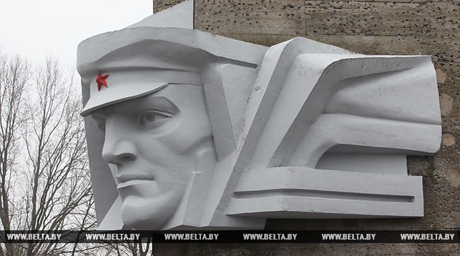
батальона милиции К.Г. Владимирова

Мемориальный комплекс, посвященный памяти батальона милиции, которым в июне-июле 1941 года командовал Константин Григорьевич Владимиров.
11 июля 1941 года по инициативе Управления НКВД области в Могилеве был сформирован милицейский батальон, командовал которым начальник отдела службы и боевой подготовки управления К.Г. Владимиров. Комиссаром батальона был назначен преподаватель марксизма-ленинизма Минской средней школы К.Ф. Чернов, начальником штаба также преподаватель этой школы В.И. Горбачев.
Батальон состоял из трех рот, в рядах которых были бойцы и командиры. В день формирования личный состав батальона на митинге дал клятву: стоять насмерть, защищать Могилев до последнего патрона, до последнего дыхания.
Батальон первоначально занял свои позиции в количестве двух рот. Третьей роте, в которую входили курсанты Гродненской школы милиции, было приказано с середины июля занять оборону в районе Минского шоссе, на подступах к станции Могилев-2. Эта рота лишь позже была направлена на подкрепление к батальону в район деревень Старое Пашково и Гаи.
12 июля батальон был поднят по тревоге и выведен из города. Работники милиции заняли окопы на одном из самых трудных участков обороны – в районе деревень Старое Пашково и Гаи. Батальону предстояло прикрывать железнодорожный узел со стороны Шкловского шоссе. Весь день батальон окапывался, а его боевое охранение вело разведку, вступало в схватку с фашистами, стремившимися овладеть позициями батальона. Батальон занял рубеж на безымянной высоте, прикрыв подступы к железнодорожному узлу со стороны Шкловского шоссе. Бойцы вгрызались в землю, выполняя приказ командира – воздвигнуть земляные огневые точки полного профиля с ходами сообщений. Первый фланг упирался в Шкловское шоссе. Чуть ближе к левому, на небольшом холме, который почти отвесным обрывом спускался в лощину, оборудовали командный пункт.
Рядом с бойцами 172-й стрелковой дивизии сотрудники милиции мужественно отражали яростные атаки гитлеровцев, штурмовавших город.
Утром 13 июля разгорелся жестокий бой. С помощью двух батальонов мотопехоты немецко-фашистским войскам удалось занять деревню Старое Пашково. Первая рота батальона вынуждена была отойти в запасные окопы. В состоявшемся столкновении с немецкими войсками милиционерам удалось захватить первые трофеи: станковый пулемет, автоматы и много гранат. Это вооружение в дальнейшем и стало основной огневой силой батальона.
Несколько дней бойцы милицейского батальона сражались, удерживая свои позиции и не пуская гитлеровские бронетанковые части к железнодорожному узлу. Несмотря на превосходящие силы противника, ураганный огонь артиллерии и минометов, постоянную бомбежку с воздуха, работники милиции не дрогнули, не отступили. Раненые, не способные держать в руках оружие, оставались в боевых рядах и уничтожали вражескую живую силу и технику по мере своей возможности.
В ночном бою с немцами с 13 на 14 июля батальону удалось отбить деревню Старое Пашково и до вечера 14 июля удерживать деревню в своих руках.
Фашисты, вводя в бой все новые и новые силы, к вечеру 14 июля при поддержке массированного минометного огня вновь овладели деревней Старое Пашково. Оценив обстановку, капитан милиции Владимиров приказал покинуть поселок Гаи, по которому гитлеровцы вели особенно интенсивный огонь. В населённом пункте осталось лишь несколько работников милиции, которые, перебегая с места на место и стреляя по врагу, создавали видимость, что основные силы оборонявшихся по-прежнему находятся в поселке.
План командира батальона удался. Немцы, не заметив перегруппировки работников милиции, обрушили на поселок ураганный огонь, сотни снарядов и мин были выпущены ими впустую. А когда фашисты после артиллерийской подготовки подошли близко к поселку Гаи, их встретили перекрестные пулеметно-оружейные очереди с флангов. Тщательно и долго подготавливаемая атака гитлеровцев не получила развития. Бой оказался коротким. Ошеломленные фашисты в панике бежали назад.
Командованием обороны города было принято решение о выделении подкрепления батальону, и 16-17 июля к батальону была направлена 3 рота, состоявшая из курсантов Гродненской школы милиции.
С наступлением ночи, с 17 на 18 июля, огонь противника несколько стих, что позволило бойцам батальона улучшить свои позиции.
Наступило утро, утро памятного дня 18 июля 1941 года. На заре на окраине установилась такая тишина, что был слышен каждый шорох. На заре группа немцев сделала попытку пробраться к позициям батальона по левому флангу, но операция провалилась, и несколько фрицев были сражены метким пулеметным огнем. Поняв, что их попытка незаметно прорваться к позиции батальона не завершилась успехом, немцы начали усиленную артподготовку к атаке. Но и на этот раз батальон выстоял.
В 14 часов немецко-фашистские войска, подтянув к городу огромное количество войсковых соединений, бронированной лавиной хлынули на сильно поредевший милицейский батальон. Нависла угроза прорыва гитлеровцев к железнодорожной станции Могилев.
Работники милиции держались мужественно и стойко, но силы оказались далеко не равными по сравнению с силами захватчиков. Раненый капитан Владимиров поднял остатки батальона в контратаку. Последними его словами были: «Вперед, за Родину!» Все, кто мог стоять на ногах и держать в руках оружие, а это около 50 бойцов, поднялись за своим командиром в последнюю атаку. Схватка была короткой. Разорвавшийся впереди снаряд сотнями осколков ударил по К.Г. Владимирову. Капитан сделал несколько шагов вперед, покачнулся и медленно опустился на землю. Отважный командир погиб. Остальные продолжали вести яростную схватку из последних сил. Из 250 бойцов батальона в живых осталось лишь 19, но и те были тяжело ранены. Некоторые из них потом долго выходили из окружения, часть осталась залечивать раны в близлежащих деревнях, а потом продолжили свой боевой путь в подполье и партизанских отрядах. Часть раненых милиционеров, попав в плен, была освобождена только после войны.
После этой атаки враг не отважился взять высоту. На ее склонах синели милицейские мундиры, и врагу казалось, что там еще есть защитники, однако это были тела убитых милиционеров.
Таким образом, шесть суток без сна и отдыха, под палящим июльским солнцем и непрекращающимся пулеметным и минометным огнем стояли насмерть, выполняя приказ на верность Родине, лучшие работники белорусской милиции. Гитлеровцы неоднократно пытались сломить сопротивление батальона, но всякий раз их попытки разбивались о стойкость и мужество бойцов-милиционеров.
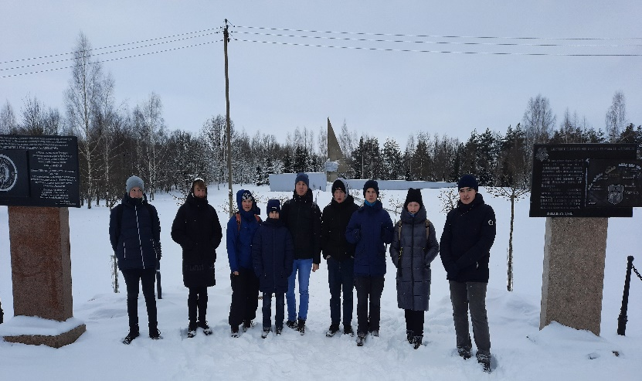
За мужество и героизм, проявленные при защите Могилева, капитан Константин Григорьевич Владимиров был награжден орденом Ленина посмертно и зачислен почетным
солдатом в 1-ю патрульную роту в/ч 5523.
Памятник бойцам батальона милиции, которым руководил капитан Константин Владимиров, был открыт летом 1980 года.

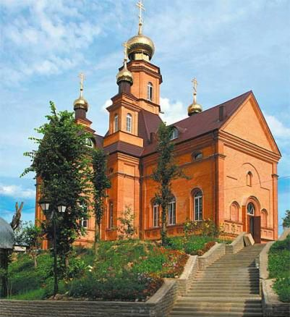
Свято-Троицкая церковь и Полыковичская криница

Чудо – источник имеет древнюю и богатую историю. Он известен с 1552 года, когда и селение Полыковичи, и криница принадлежали могилевскому старосте Станиславу Кезгайло. Шло время. Менялись хозяева Полыкович, неизменной оставалась лишь криница, давшая свою живительную влагу жителям, и бывшая, по сути, центром духовной и культурной жизни близлежащих деревень.
Наибольшую известность источник приобрел в начале 19 в., когда хозяином имения стал граф Римский – Корсаков. При нем над криницей был сооружен каменный грот. После того, как у криницы граф построил часовню во имя Святой Параскевы – пятницы, сюда, в 8-ю - 10-ю пятницу после православной Пасхи, когда воде источника приписывались особые целебные свойства, съезжались тысячи людей из Могилева, ближних и дальних окрестностей. Устраивались массовые крестные ходы и молебны. Эти дни назывались Полыковичскими пятницами. После 1866 года в Полыковичскую церковь-часовню Святой Параскевы была перенесена частица мощей Святой великомученицы Параскевы, привезенная из Афона. (Параскева – дочь богатых родителей, которая в юности уверовала в Христа и вела аскетический образ жизни. По обвинению в христианстве была приведена на суд к правителю области, который предлагал жениться на ней, если она отречется от Христа. Параскева отказалась, и ей отрубили голову. Церковью причислена к лику святых великомучеников).
На рубеже 19-20 веков считалось, что каждая женщина или девушка в округе 100 км обязана была побывать там, причем прийти к источнику нужно было пешком. Параскева-Пятница считалась хранительницей очага, покровительницей брака, женщин и девушек.
В конце 1990 годов здесь началось воссоздание бывшего памятника культовой архитектуры - часовни Святой великомученицы Параскевы. 29 мая 2000 году, в день памяти святых отцов первого Вселенского собора, нововозведенная часовня была освещена архиепископом Могилевским и Мстиславским Максимом. Храм построен на благотворительные пожертвования четы из Германии – Аллы (родом из Полыкович) и Дитера Арнольда, а также на средства прихода.
На торжественном открытии часовни присутствовали могилевчане, представители власти.
Ежегодно 14 ноября отмечается день Святой великомученицы Параскевы.
В последние годы особенно людно на Полыковичской кринице в праздник Крещения. День Крещения в Полыковичах стал и семейным праздником. Полыковичский источник – памятник природы республиканского значения.
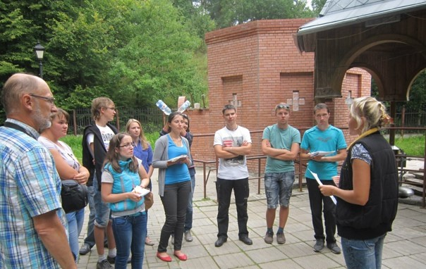
Свято-Троицкую церковь в деревне Полыковичи не просто так называют чудом возрождения веры. Дело в том, что на этом месте раньше уже существовала церковь. Была она построена ещё в 1770 году и называлась Свято-Параскевинская церковь в деревне Полыковичи в честь мученицы Параскавы – покровительницы полыковичского источника. Первая церковь была деревянной, поэтому в 1830 году она была значительно перестроена. Именно в этой обновленной церкви, простоявшей более века, и молился в своё время последний русский царь Николай II
В советские времена в церкви располагалась столовая и контора дома инвалидов, пока здание не сгорело из-за ошибки истопника. Радует, что при строительстве новой Свято-Троицкой церкви в Полыковичах использовались фотографии и чертежи сгоревшей некогда Свято-Параскевичской церкви.

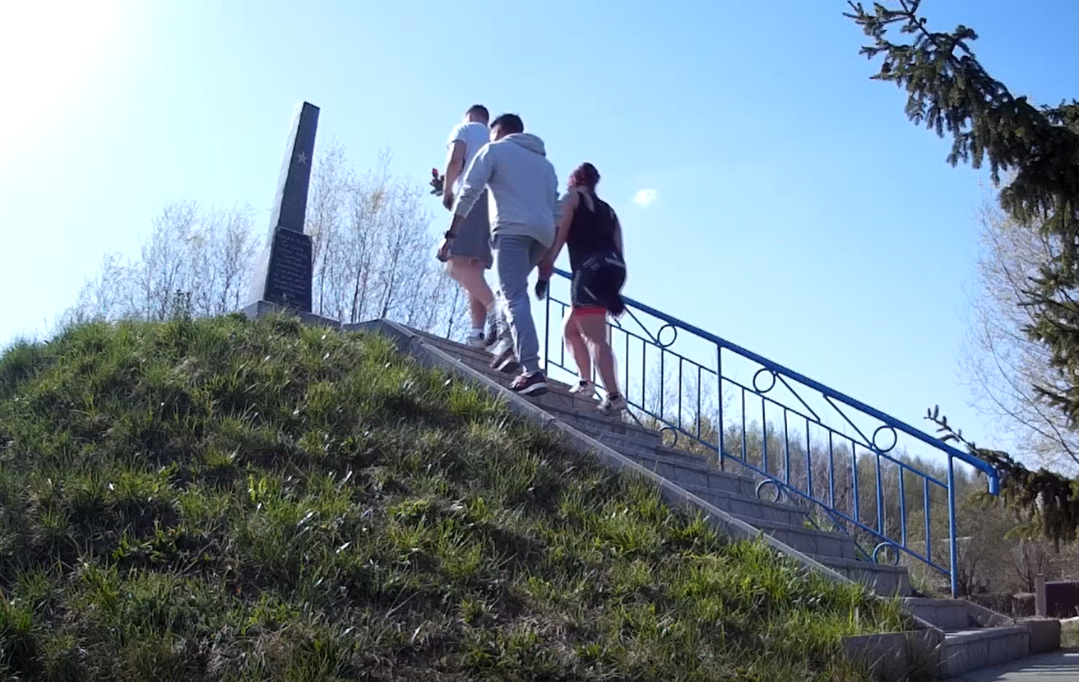

Мемориальный комплекс «Буйничское поле»

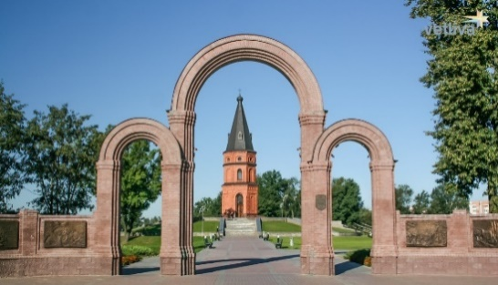

«Полк, которым командует полковник Кутепов, уже много дней обороняет город. Когда въезжаешь в расположение полка, то сразу видишь, что бойцы здесь решили скорее умереть, чем отступить», – именно так начинается очерк Константина Симонова «Горячий день». Он был написан во время первой командировки Константина Михайловича на фронт 13-14 июля 1941 года. Почти через неделю - 19 июля – очерк вышел в свет на третьей странице газеты «Известия». Город Д… так Симонов в называет Могилев. Именно здесь, на Буйничском поле, проходил передний край обороны. «Точкой невозврата» стал противотанковый ров, который соединялся с оврагами и доходил до Днепра. Даже сейчас можно увидеть очертания этого невероятно важного оборонительного сооружения, для создания которого было потрачено всего 2 недели. Около 40 тысяч горожан и жителей соседних деревень помогали укреплять город. Подступ к Могилеву обороняли 388 стрелковый полк, 340 легкий артиллерийский полк, войска 172 стрелковой дивизии и батальон народного ополчения. С 10 июля расположение наших войск содрогалось от обстрела. Через два дня уже было уничтожено 39 немецких танков. 13 июля немецкие войска атаковали с новой силой. Им удалось прорваться на территорию третьего батальона. Но нашему полку удалось сохранить свои позиции.на следующий день связь со штабом пропала. 15 июля немецко-фашистские захватчики были уже в Чаусах, из-за чего к Буйничскому полю больше не поступали ни продукты питания, ни медикаменты, ни боеприпасы. Однако оборону города решили продолжать. Наши войска удерживали позиции до 22 июля, после чего бои продолжались даже в полном окружении. 24 июля солдаты немецкой армии уже оказались на окраинах Могилева. 26 июля боеприпасы были на исходе, а продовольствия уже и вовсе не осталось. Тогда было решено идти на прорыв… Сражения под Могилевом задержали группу армии «Центр», что оттянуло время удара в московском направлении.
Немецкие главнокомандующие передали ложную информацию в Берлин о том, что Могилев был взят еще в начале июля. Потому нашим войскам удалось захватить несколько штабных машин, которые везли награды немецким солдатам. Ордена немецкое командование решило вручить за победу в боях, которые, как оказалось, еще продолжались. Таким же забавным случаем стал приезд немецкого офицера прямо в руки советской армии. Полагая, что Могилев уже взят, он решил наведаться в город, чтобы отобедать в одном из ресторанов.
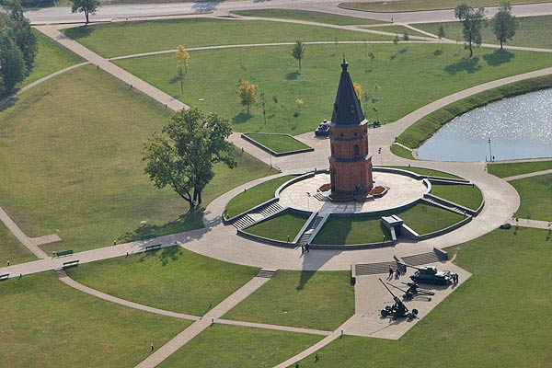
«Здесь воюют не только храбро, здесь воюют умело», - пишет Симонов в очерке, описывающем 14-часовое сражение. Но события 1941 года – не единственный случай, когда Буйничское поле орошалось кровью. Первая битва здесь вспыхнула в 1595 году. Именно тогда произошло восстание белорусских крестьян под руководством Северина Наливайко. На подавление волнений против власти Речи Посполитой направили 18-тысячное конное войско, которое так и не смогло разгромить восстание. В 1812 году в Могилеве французский маршал Луи Даву принял решение уничтожить 2-ую армию генерала Багратиона. Он направил сюда лучшие дивизии. Изначально планировалось, что армия Российской империи будет оборонять подход к городу, однако из-за решения французов обосноваться в Могилеве, Багратион направил армию к югу через Днепр. Необходимо было убедить французского маршала в намерении 2-ой армии занять Могилев. Так было решено произвести атаку около Салтановки. Но в ходе боев стало понятно, что русской армии в любом случае придется столкнуться с вражескими войсками. Это вынудило Багратиона отступить. В 1995 году на Буйничском поле был открыт одноименный мемориальный комплекс, посвященный защитникам города Могилева. Архитекторами стали Владимир Васильевич Чаленко и Олег Петрович Барановский. Посетителей встречают арки из красного кирпича. От закатного солнца цвет строений кажется огненным. Жесткие тени в сочетании с ним создают тяжелое ощущение трагедии. На стенах арок располагаются барельефы. На одном из них изображена карта сражений, остальные – картины войны, подчеркнутые цитатами. Здесь же обозначен и состав народного ополчения.
От арок идет небольшая дорожка из серой плитки. В конце этого пути возвышается 27-ми метровая каплица из красного кирпича. Она символизирует величие воинского духа. Над острым медным куполом освещается яркими солнечными лучами крест. Внутри каплицы среди фресок расположены 4 памятные доски из мрамора с именами воинов, оборонявших Могилев. Над площадкой с гербом Могилева раскачивается маятник Фуко. Это символ вечной памяти о погибших на поле брани войнах. Под каплицей – подземный склеп, в котором располагаются останки погибших.
От каплицы расходится в разных направлениях 4 аллеи. Одна из них – Симонова – заканчивается большим камнем, окруженным волнами цветов. «Всю жизнь он помнил это поле боя 1941 года и завещал развеять здесь свой прах» - мемориальная доска с этой надписью располагается на тыльной стороне камня. Умер писатель 28 августа 1979 года в Москве. 8 же сентября прах урну с прахом привезли в Могилев жена Симонова и трое его детей. В процессии участвовало всего 7 человек. Через год и был открыт этот памятный знак на конце аллеи. Прошло полтора года после смерти писателя, скончалась его супруга - Лариса. Согласно ее желанию, прах также был развеян на Буйничском поле. Перпендикулярно к аллее Симонова располагается Аллея защитников города Могилева. Она открылась в 2004 году. Слева – разливается Озеро слез. Это искусственный водоем, который является символом слез всех матерей, которым не суждено было встретить возвращающихся с войны детей. В летний зной в озере купаются местные жители. Озеро разрешает небольшой деревянный мостик, на котором часто фотографируются молодожены.
Около каплицы в ряд выстроилась военная техника. Это одно из излюбленных мест для детских игр: «Мама, а если Саша – танкист, то значит, что я – танкистЁрка?» - интересуется девчушка, сползая с танка. На Буйничском поле всегда много детей. Так памятник смерти становится настоящим царством продолжения жизни.

Cвято-Никольский женский монастырь

История возникновения монастыря связана с сооружением в Могилеве церкви в честь святителя Николая Чудотворца. Первое упоминание о Свято-Никольском храме относится к 1522 г. Летописи рассказывают о том, что храм много раз перестраивался, был ограблен и, наконец, большой пожар, случившийся в городе, не оставил и следа от деревянной церкви.
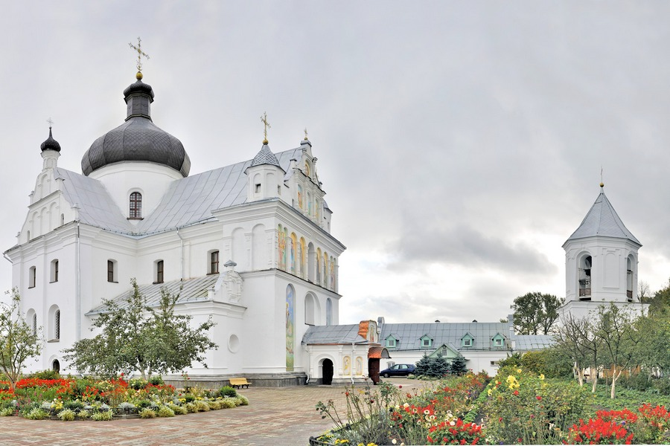
В апреле 1636 г. Киевский митрополит Петр Могила получил согласие отпольского короля Владислава IV на постройку в Могилеве Свято-Никольского храма с помещениями «для особ духовных, чернецов, попов и дьяков». В 1637 г., когда Могилевской епархией управлял епископ Сильвестр Косов, прихожане построили временную деревянную церковь и кельи для устроения монастырской жизни при храме. Строительство неотапливаемого кирпичного храма началось в 1669 г., а в 1672 г. он был освящен с приделами в честь Крестителя Господня Иоанна и святого великомученика Димитрия Солунского.
Свято-Никольский женский монастырь действовал с 1637-1719 г., а затем был преобразован в мужской, который просуществовал до 1754 г. До 30-х гг. ХХ в. Никольский храм существовал как приходской, однако при нем сохранялись двухклассное церковно-приходское училище и богадельня. В годы гонений на церковь утварь храмов монастыря была изъята, в 1934 г. Свято-Никольский собор закрыли. Спустя три года прекратила существование и Могилевская епархия. С 1936 г. в Свято-Никольском соборе находилась пересыльная тюрьма, позднее книжная база. В середине 50-х гг. ХХ в. стены и своды храма, жемчужины европейской культуры, украшенные многочисленными высокохудожественными росписями, варварски перетерли цементным раствором, однако центральный иконостас Никольского собора чудом сохранился. В 1970 г. этот уникальный шедевр разобрали рабочие мастерских Белреставрации и увезли в Минск для реставрации и хранения.
В 1989 г. Могилевская епархия была восстановлена, правящим архиереем назначен архиепископ Могилевский и Мстиславский Максим (Кроха). С этого времени началось возрождение Свято-Никольского женского монастыря. 28 марта 1991 г. освящен зимний Онуфриевский храм обители, а 18 июня 1991 г. монастырь посетил Святейший Патриарх Алексий II. Архитектурный комплекс обители состоит из Никольской церкви (1669-1672 гг.), Онуфриевского храма (1798 г.), церковного жилого дома для паломников, колокольни, усыпальницы, нового 2-х этажного корпуса с трапезной для сестер. При монастыре в 1996 г. учреждено сестричество во имя святых мучениц Веры, Надежды, Любови и матери их Софии. С 1997 г. действует воскресная школа при монастыре, молодежный православный хор, имеется богатая библиотека. В обители находятся списки икон Божией Матери: Могилево-Братская Белыничская, а также «Благодатное Небо».
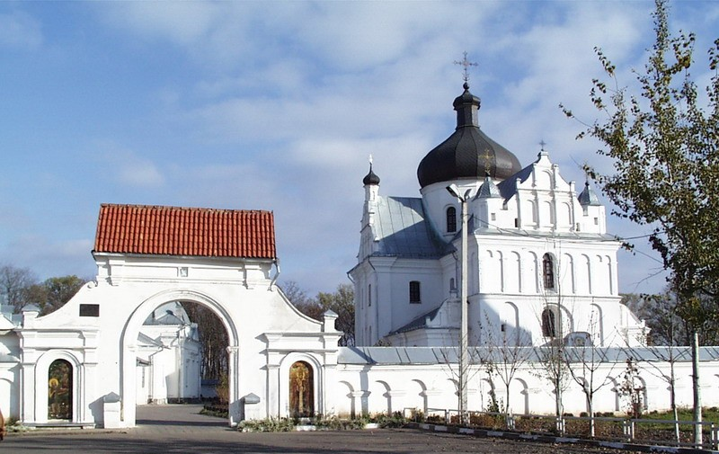
Ежегодно 6 августа совершается крестный ход от монастыря к дому, где жил и трудился святитель Георгий (Конисский). Архиепископ Максим, благодаря усердным трудам которого возвращена к жизни святая обитель, покоится ныне на ее территории у Никольского собора, там же похоронена и первая настоятельница возрожденного монастыря Игумения Евгения (Волощук). В 1915-1917 гг. в Могилеве находилась ставка Верховного Главнокомандующего. Император Николай II со своей семьей, во время нахождения в ставке, посещал Свято-Никольский собор. Летом 2000 г., во время канонизации Русской Православной Церковью Новомучеников и Исповедников Российских ХХ в., в Могилеве чудесным образом был обнаружен портрет императора, который ныне освящен как икона и расположен в левом приделе Свято-Никольского собора, названном в честь святых Царственных мучеников. К иконе прикреплена 5-рублевая золотая монета, которую император Николай II подарил мальчику СимеонуХалипову во время посещения храма. В 2007 г. закончена реставрация фресок во всех приделах Никольского собора и его наружный ремонт, а также отремонтирован Свято-Онуфриевский храм.
В обители проживает 18 насельниц (2017 г.). Настоятельница-игумения Евфросиния (Сидорович).

Костёл Святого Станислава

Построен костел был орденом кармелитов по "благословению" польского короля Владислава IV Вазы. Это событие изображено на одной из фресок. Вернее, первоначально был построен деревянный костел, который сгорел через 40 лет. А еще через 30 на его месте начали возводить именно то здание, которое и дошло до нас, правда, не без изменений.
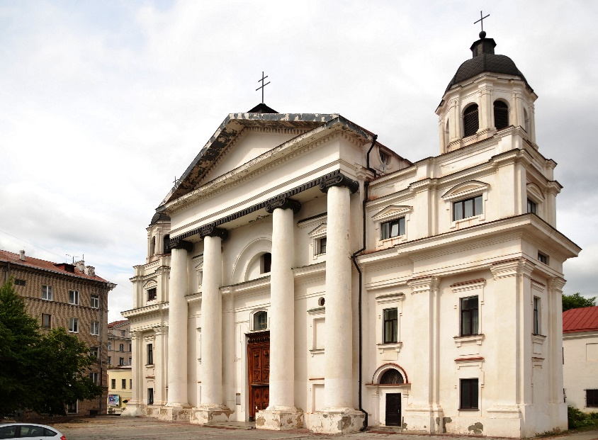
Барочный костел был освящен во имя Успения Богородицы в 1752 году. А после I раздела Речи Посполитой, оказавшись под властью Российской империи, становится архикафедральным собором Могилевской римско-католической епархии и его переосвящают в честь Св. Станислава в 1783 году. Таким образом, костел и по сей день известен под двумя именами. Несколькими годами спустя здание подвергается реконструкции, а уже в 1818, как и его костел-предшественник, страдает от пожара и в результате еще одной перестройки приобретает черты классицизма. Ионические колонны на фасаде появились как раз в то время.
Костел настолько зажат со всех стороны жилыми домами, что с улицы его практически не заметно, несмотря на внушительные размеры. Жаль, что такая красота спрятана от посторонних глаз, но, возможно, именно благодаря этой маскировке костел пережил советское время.
Фресковый цикл один из самых подробных из сохранившихся на территории Беларуси. Впечатление производят невероятное. Одна из центральных фресок - Преображение Христа.

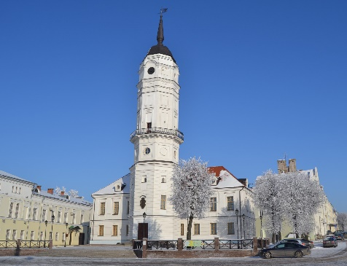
Ратуша
Городская ратуша – это не просто административное здание, это символ. Символ самоуправления, зрелости, свободы города, подтверждение того, что он высокоразвит и современен. Все города, в которых были возведены ратуши, гордились такими зданиями. И Могилев – не исключение. Не удивительно, что так горевали горожане, когда их ратуша была уничтожена. И точно так же неудивительно, что они с восторгом восприняли идею отстроить городскую ратушу уже в XXI веке.
В 1578, через год после получения городом грамоты на магдебургское право, в Могилёве началось возведение городской ратуши. Первоначально ратуша была деревянной, поэтому неоднократно сгорала дотла, и её местонахождение менялось.
4 сентября 1679 года горожане приступили к строительству каменной ратуши, основной корпус которой был возведен к 1681 году, а полностью строительство завершили в 1698 году. Здание покрыли черепицей, соорудили 2 крыльца (большое и малое), над которыми размещались позолоченные флюгера (ветреницы). Высота 8-гранной 5-ярусной башни со шпилем равнялась 46 метрам.
Во время Северной войны в сентябре 1708 года ратуша сгорела, но была быстро восстановлена. А в 1733 году в ней проведён большой ремонт.
Здание было самым высоким в городе. В 1780 году с её смотровой площадки Могилевом любовались императрица Екатерина II и австрийский император Иосиф II.
Во время Великой Отечественной войны ратуша была сильно повреждена. 28 декабря 1952 года на совещании архитекторов БССР по охране памятников архитектуры, было принято решение о её восстановлении, 11 сентября 1953 года – решение Исполкома Могилёвского городского Совета депутатов №725, согласно которому здание ратуши объявлялось памятником архитектуры, а работы по её реставрации должны были быть завершены к 10 декабря 1953 года. Однако реставрация ратуши так и не была начата. А в июле 1957 года она была взорвана.
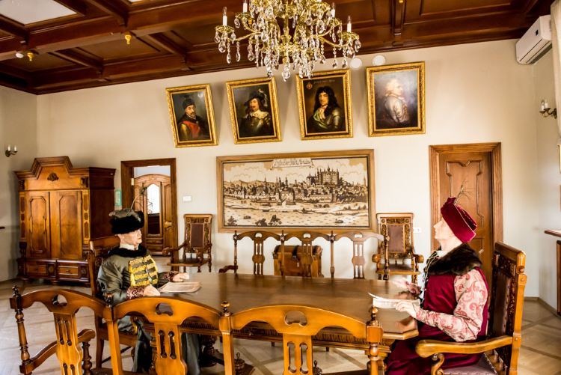
Неоднократно поднимались разговоры о восстановлении городской ратуши, но лишь 23 мая 1992 года произошла символическая закладка 1-го камня на старом месте будущей ратуши и его освящение на торжественном молебне. Реально к проекту и строительству приступили лишь в 2007 году. В 2008 году в день города произошло её торжественное открытие.
Сейчас в Могилевской ратуше располагается Музей истории города. Экспозиции находятся на двух этажах. Здесь можно увидеть экспонаты X-XX столетия, связанные с историей Могилева. В теплое время года посетители имеют возможность подняться на смотровую площадку ратуши и полюбоваться прекрасным городом и не менее прекрасным Днепром. Самым смелым туристам предлагают подняться еще выше – к башенным часам, чтобы осмотреть их уникальный механизм.

Площадь Славы

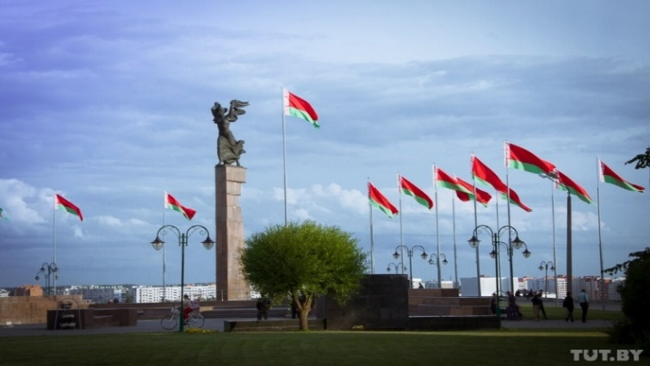
Площадь возникла в 1-й половине XVI века на высоком холме у слияния рек Дубровенки и Днепра, между замком и Нагорский (Нагорным) посадом как Торговая площадь.
Имела форму неправильного многоугольника (в 1604 году занимала территорию площадью более 2 га). На ней располагались 26 рядов лавок. От площади радиально шли две главные улицы – Шкловская (ныне Первомайская улица) и Ветряная (ныне Ленинская улица), которые вместе с другими улицами и дорогами на Вильно, Быхов и Мстиславль формировали радиальную систему планировки города.
В 1578 году, через год после получения городом грамоты на магдебургское право, в Могилёве началось возведение городской ратуши.
После присоединения в 1772 году Могилёва к России Торговая площадь получила название Губернаторской. Новый её облик разрабатывали известные русские архитекторы Н. А. Львов и В. П. Стасов. Полукругом на ней располагались здание нижнего суда, врачебной управы и архива (в 1883 году реконструировано под окружной суд), домов губернатора, вице-губернатора и губернского правления (не сохранились).
Часть площади, непосредственно примыкавшая к замку, оставалась незастроенной (в 1928-32 годах на месте замка создан городской парк). Во второй половине XIX века рядом с ратушей было построено здание городской управы.
Второй губернский съезд советов, проходивший в здании городской управы 15 декабря 1917 года объявил советскую власть в Могилёвской губернии. В 1919 году площадь в честь этого события площадь получила название Советской.
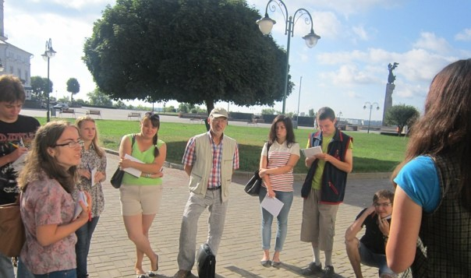
В 2007 году в Могилёвском городском совете обсуждался вопрос о переименовании Советской площади в площадь Свободы, однако это предложение не нашло поддержки депутатов.

3 июля 2014 года, во время празднования 70-летия освобождения Беларуси от немецко-фашистских захватчиков, переименована в Площадь Славы.
Современный облик площади сложился в начале 80-х годов XX века. Центром ансамбля площади является мемориальный комплекс «Борцам за Советскую власть», включающий бронзовую скульптуру в виде женской фигуры, символизирующую образ Победы, Вечный огонь, зажжённый у подножия постамента, на котором возвышается скульптура и братскую могилу 15 красноармейцев 35-го бронеотряда 16-й армии, защищавшей город в 1920 году от войск Польши. Мемориальный ансамбль «Борцам за Советскую власть» (скульптор Л. Гумилевский, архитекторы К. Алексеев, А. Иванов) открыт 10 июля 1982 года.
С юга и запада к площади примыкает Замковый сквер (бывший Парк культуры и отдыха имени М. Горького). С северо-востока на площади расположены 5-этажные жилые дома, в одном из них размещено кафе.
Сохранились памятники архитектуры XVIII – 2-й половины XIX века – здание бывшего окружного суда, где ныне находится Могилёвский областной краеведческий музей (в 1919 году здесь размещался штаб 16-й армии, в котором некоторое время работал член Реввоенсовета армии Г. К. Орджоникидзе и здание бывшей городской управы.

